
высший арбитражный суд
РОССИЙСКОЙ ФЕДЕРАЦИИ
ОПРЕДЕЛЕНИЕ
об отказе в передаче дела в Президиум Высшего Арбитражного Суда Российской Федерации
№ 7758/06
Москва 17 июля 2006 г.
Высший Арбитражный Суд Российской Федерации в составе председательствующего судьи Слесарева В.Л., судей Локтенко Н.И. и Сейнароева Б.М., рассмотрев в судебном заседании заявления общества с ограниченной ответственностью «Авто-экспресс 1» (г. Екатеринбург) от 16.06.2006 и от 06.07.2006 о пересмотре в порядке надзора решения Арбитражного суда Свердловской области от 27.11.2005 по делу № А60-16288/2005-С1 и определения суда апелляционной инстанции от 03.04.2006 Арбитражного суда Свердловской области по тому же делу,
УСТАНОВИЛ:
общество с ограниченной ответственностью «Немезида Инвест» обратилось в Арбитражный суд Свердловской области с иском к обществу с ограниченной ответственностью «АТК Пассажир», Главному управлению Федеральной регистрационной службы по Свердловской области об обязании ответчиков совершить действия по государственной регистрации перехода права собственности на недвижимое имущество (отдельно стоящее здание, расположенное по адресу: г. Екатеринбург, ул. Вокзальная, 15-а, общей площадью 1999,8 кв.м.), приобретенное по договору купли-продажи от 25.12.2002. Решением суда от 27.11.2005 исковые требования истца были удовлетворены.
Определением суда апелляционной инстанции 03.04.2006 производство по апелляционной жалобе общества с ограниченной ответственностью «Авто-Экспресс 1» на решение суда первой инстанции от 27.11.2005 прекращено.
Общество с ограниченной ответственностью «Авто-экспресс 1» обратилось в Высший Арбитражный Суд Российской Федерации с заявлениями о пересмотре в порядке надзора указанных судебных актов.
Согласно части 4 статьи 299 Арбитражного процессуального кодекса Российской Федерации дело может быть передано в Президиум Высшего Арбитражного Суда Российской Федерации для пересмотра в порядке надзора при наличии оснований, установленных статьей 304 Арбитражного процессуального кодекса Российской Федерации.
Основаниями для изменения или отмены в порядке надзора судебных актов, вступивших в законную силу в соответствии со статьей 304 Арбитражного процессуального кодекса Российской Федерации являются: нарушение оспариваемым судебным актом единообразия в толковании и применении арбитражными судами норм права, нарушение прав и свобод человека и гражданина согласно общепризнанным принципам и нормам международного права, международным договорам Российской Федерации, нарушение прав и законных интересов неопределенного круга лиц или иных публичных интересов.
Из материалов дела следует, что истцом оплата за спорный объект была произведена ответчику по векселю в полном объеме, а также то, что государственная регистрация права собственности ООО «Немезида» осуществлялась на законных основаниях и спорное недвижимое имущество в установленном законом порядке находится во владении ООО «Немезида Инвест».
Также суд апелляционной инстанции установил, что на момент вынесения решения от 27.11.2005 какие-либо права и обязанности общества с ограниченной ответственностью «Авто-экспресс 1» на спорное здание отсутствовали.
Судом установлено, что доводы, приведенные в заявлениях о пересмотре дела в порядке надзора, направлены на переоценку доказательств и установленных судами фактических обстоятельств, и в силу статьи 304 Арбитражного процессуального кодекса Российской Федерации не являются основаниями для изменения или отмены в порядке надзора судебных актов, вступивших в законную силу.

На основании изложенного, рассмотрев представленные материалы, в том числе телеграмму от 12.07.2006 и письмо от 14.07.2006, изучив принятые по делу судебные акты и доводы, изложенные в заявлениях, суд пришел к выводу об отсутствии оснований, установленных статьей 304 Арбитражного процессуального кодекса Российской Федерации.
Руководствуясь статьями 299, 301, 304 Арбитражного процессуального кодекса Российской Федерации, Высший Арбитражный Суд Российской Федерации
ОПРЕДЕЛИЛ:
в передаче в Президиум Высшего Арбитражного Суда Российской Федерации дела № А60-16288/2005-С арбитражного суда Свердловской области для пересмотра в порядке надзора обжалуемых судебных актов отказать.

Судья
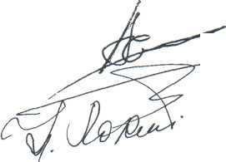
Председательствующий судья
В.Л.Слесарев
Н.И.Локтенко


Судья Б.М.Сейнароев
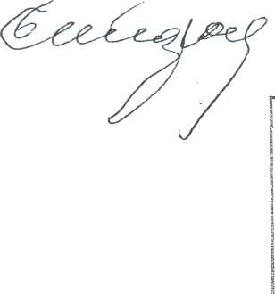
<г£*йс*£*—— !
*Ж
280^ !

